つくし保育園 すくわくプログラム活動報告書
園名 |  | つくし保育園
活動日時 |  | 2024 年8月～12月
クラス名 |  | 3,4,5歳児クラス
年間テーマ |  | 絵本
１、活動テーマ
＜テーマ＞
絵本を読んで発表してみよう
＜テーマの設定理由（子どもの姿）＞
絵本をたくさん読みそこからイメージを膨らませて探求心を養いたい。発表会を行い、保護者の前で園児がイメージしてきた絵本の世界を楽しみながら表現する。
- 活動スケジュール
①スイミーの絵本を読む
②絵本のストーリーを思い返してみる
③絵本のストーリーの続きを想像してみる
④発表する 生活発表会で劇として発表する。
３、環境をデザインする（活動のために準備した素材や道具、環境設定）
ダンボール 絵具 画用紙 お花紙 ガムテープ テープ 不織布 カラーポリ袋 毛糸 シール スズランテープ 音響セット パソコン 【環境設定】 保育室 材料は子どもたちが自由に取り出しやすいように配置した。 発表会→さかえ会館 (舞台があるため)
４、探求活動の実践
子どもたちが自由に選べるようにたくさんの種類の材料を用意しました。 年齢の違うグループを作ってお互い助け合う。保育士は子どもの自主性を尊重して見守る。スイミーの絵本を深く掘り下げたことにより生活発表会で劇として発表することに発展した。

＜活動中の子どもの姿・声、子ども同士や保育士との関わり＞
子どもの姿・言葉 |  |  |  | 写真
- 先生に絵本「スイミー」を読んでもらう  ②グループに分かれて自分たちで絵本の内容の続きを考え紙芝居を作る 「スイミーはこれからどうなるんだろう」「みんなと仲良く海の中を泳ぐんだね」 「僕はここに絵を描くから〇〇さんは色を塗ってね」魚の図鑑をみて絵を描くもいました。「このさかなもいるよね。青色だね。」「くらげを書いてみよう。」たくさんのことばがでていました。  ③出来た作品をそれぞれのグループで紙芝居のようにつなげました。生活発表会で劇として発表しよう。「やってみよう！」 「くらげやってみたい。 ④マイクを使って劇の後、感想を発表しました。 「練習は大変だったけど楽しかった。」 |  |  |  | 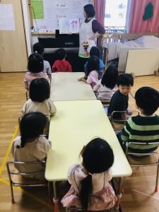  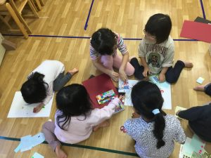  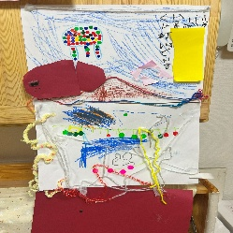  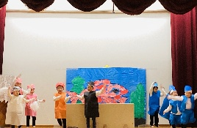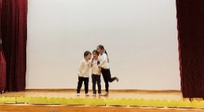
５、振り返り
年長の子が年中、年少さんの子に対して一人ひとりの声を聞いてあげている姿がみられた。こどもなりに考えをもってその事をどのようにつたえるまで気を配る姿があった。スイミーを深く学んだことにより生活発表会の劇につながり子どもたちが自主的に劇を進めていく姿があった。発表会では園児達が意欲的に練習をしてきた結果、自信をもって演技をして絵本の世界を表現していた。

